Θέμα 2^{ο}
2.1
Στο Σχήμα 1 απεικονίζονται ορισμένα απλά όργανα και συσκευές που χρησιμοποιούμε στο σχολικό Εργαστήριο Χημείας.
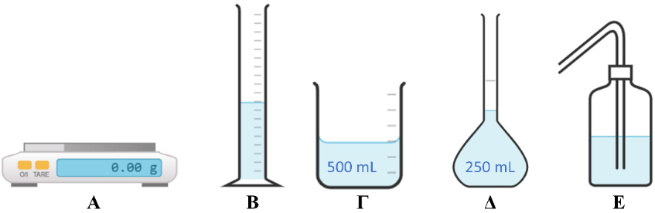

Σχήμα 1: Συσκευές και όργανα που χρησιμοποιούμε στο Εργαστήριο Χημείας.
α) Να ονομάσετε τα όργανα και τις συσκευές που φαίνονται στο Σχήμα 1.
(μονάδες 5)
β) Να υπολογίσετε τη σχετική μοριακή μάζα του χλωριούχου νατρίου (NaCl). Δίνονται οι σχετικές ατομικές μάζες, A_{r}(Na) = 23 και A_{r}(Cl) = 35,5.
(μονάδες 2)
γ) Να περιγράψετε βήμα προς βήμα πώς παρασκευάζουμε 100 mL υδατικού διαλύματος NaCl περιεκτικότητας 5 % w/v.
(μονάδες 5)
Μονάδες 12

2.2
Στην πειραματική διάταξη του Σχήματος 2 παρατηρείται το εξής:
- Όταν στο ποτήρι υπάρχει απιοντισμένο νερό, το λαμπάκι παραμένει σβηστό.
- Όταν στο ποτήρι υπάρχει υδατικό διάλυμα NaCl, το λαμπάκι ανάβει.
α) Να εξηγήσετε γιατί το λαμπάκι δεν ανάβει, όταν στο ποτήρι υπάρχει απιοντισμένο νερό.
(μονάδες 3)
β) Να εξηγήσετε γιατί το λαμπάκι ανάβει, όταν στο ποτήρι υπάρχει διάλυμα NaCl.
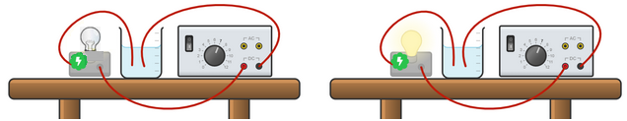
Σχήμα 2. Η πειραματική διάταξη περιλαμβάνει ηλεκτρική πηγή, λαμπτήρα και, σε σειρά, ποτήρι με απιοντισμένο νερό (αριστερά) και υδατικό διάλυμα NaCl (δεξιά).
(μονάδες 4)
γ) Εάν χρησιμοποιήσουμε υδατικό διάλυμα γλυκόζης ή ζάχαρης, θα ανάψει το λαμπάκι;
(μονάδες 3)
δ) Εάν χρησιμοποιήσουμε διάλυμα NaCl διπλάσιας περιεκτικότητας, θα αλλάξει κάτι στον τρόπο με τον οποίο φωτοβολεί το λαμπάκι;
(μονάδες 3)
Μονάδες 13

Το παραπάνω θέμα αναπτύχθηκε στο πλαίσιο του έργου: «Ανάπτυξη Δοκιμασιών Αξιολόγησης Δεξιοτήτων Εγγραμματισμού στα μαθήματα της Νεοελληνικής Γλώσσας και Λογοτεχνίας, της Άλγεβρας, της Φυσικής και της Χημείας Α’ Λυκείου Γενικού Λυκείου» Ανάδοχος: «Ειδικός Λογαριασμός Κονδυλίων Έρευνας (Ε.Λ.Κ.Ε) Πανεπιστημίου Ιωαννίνων» ΑΔΑΜ: 25SYMV016348911 2025-02-20.

